
О резервировании земельных участков, предназначенных для создания Тарбагатайского государственного национального природного парка
Постановление Восточно-Казахстанского областного акимата от 15 декабря 2016 года № 381. Зарегистрировано Департаментом юстиции Восточно-Казахстанской области 23 января 2017 года № 4838
Примечание РЦПИ.
В тексте документа сохранена пунктуация и орфография оригинала.
В соответствии с подпунктом 6) пункта 1 статьи 16, статьей 49-2 Земельного кодекса Республики Казахстан от 20 июня 2003 года, пунктом 2 статьи 27 Закона Республики Казахстан от 23 января 2001 года "О местном государственном управлении и самоуправлении в Республике Казахстан", статьей 24 Закона Республики Казахстан от 7 июля 2006 года "Об особо охраняемых природных территориях", постановлением Правительства Республики Казахстан от 29 сентября 2006 года № 943 "Об утверждении Правил резервирования земельных участков, предназначенных для создания и расширения особо охраняемых природных территорий республиканского и местного значения" и на основании проекта естественно-научного обоснования создания Тарбагатайского государственного национального природного парка, акта обследования земельных участков, предназначенных для создания Тарбагатайского государственного национального парка от 23 марта 2016 года, Восточно-Казахстанской областной акимат ПОСТАНОВЛЯЕТ:
1. Зарезервировать сроком на 3 года земельные участки, предназначенные для создания Тарбагатайского государственного национального природного парка в Урджарском районе Восточно-Казахстанской области, общей площадью 136367,5 га.
2. Определить границы резервируемых земельных участков, согласно прилагаемой схеме земельных участков, резервируемых для создания Тарбагатайского государственного национального природного парка.
3. Зарезервированные земельные участки до передачи в состав земель особо охраняемых природных территорий используются в порядке, установленном законодательством Республики Казахстан.
4. Контроль за исполнением настоящего постановления возложить на заместителя акима области Мусина Д.М.
5. Настоящее постановление вводится в действие по истечении десяти календарных дней после дня первого официального опубликования.
Аким
Восточно-Казахстанской области | Д. Ахметов
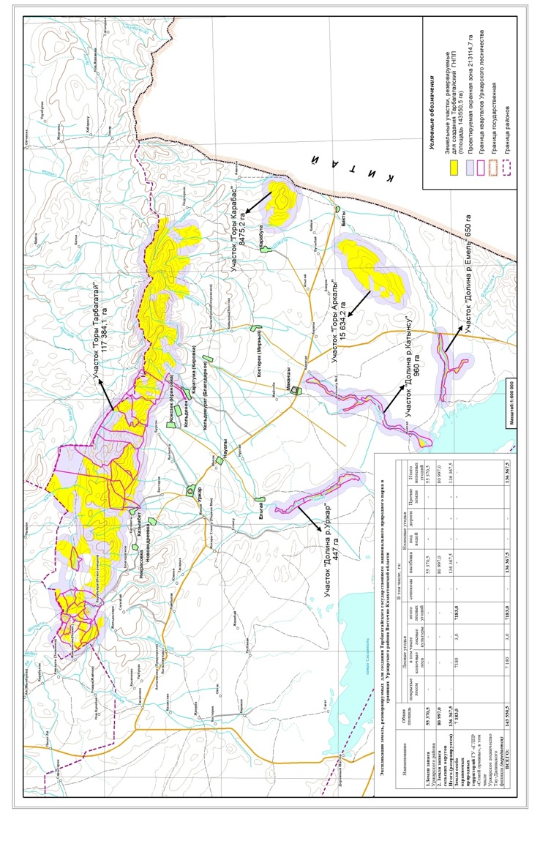

© 2012. РГП на ПХВ «Институт законодательства и правовой информации Республики Казахстан» Министерства юстиции Республики Казахстан

